**Správa z veľtrhu Go Regiontour Brno 2019**

**Termín konania**: 17. 1.2019 – 18.1.2019

**Miesto konania:** BVB Brno výstavisko

**Zástupcovia:** Bc. Michaela Ježíková, Ing. Tatiana Szabová

Veľtrh **REGIONTOUR** je hlavnou prezentačnou platformou potenciálu cestovného ruchu v regiónoch Českej republiky. Je nosným projektom na podporu incomingu a domáceho cestovného ruchu.

Na veľtrhu GO sa prezentujú domáce i zahraničné cestovné kancelárie a agentúry. Súbežne s veľtrhmi prebieha Festival krajových špecialít a regionálne potraviny RegFoodFest, medzinárodná súťaž  Gastro Junior Brno 2019 – Bidfood Cup a GO KAMERA - festival cestovateľských filmov, fotografií a publikácií.

GO a REGIONTOUR je efektívnym miestom pre stretávanie profesionálov v cestovnom ruchu, jeho neoddeliteľnou súčasťou je kvalitný odborný i atraktívny sprievodný program pre širokú verejnosť.

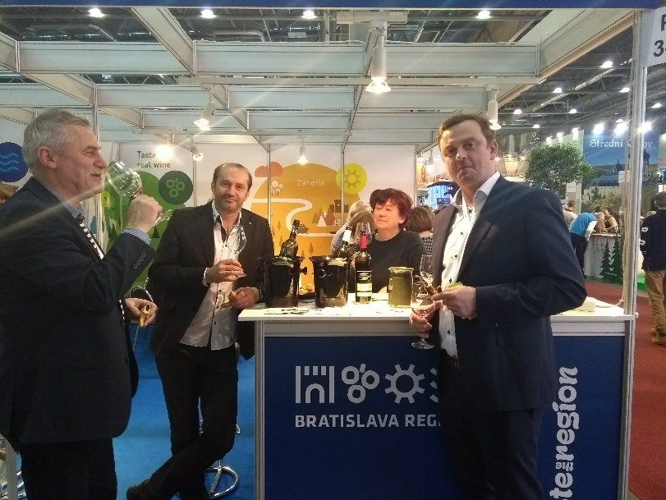

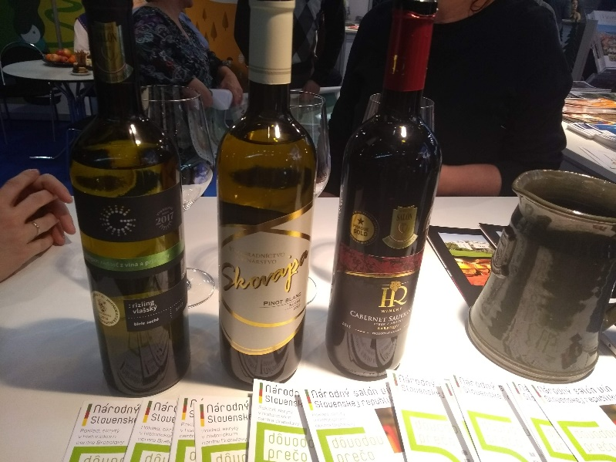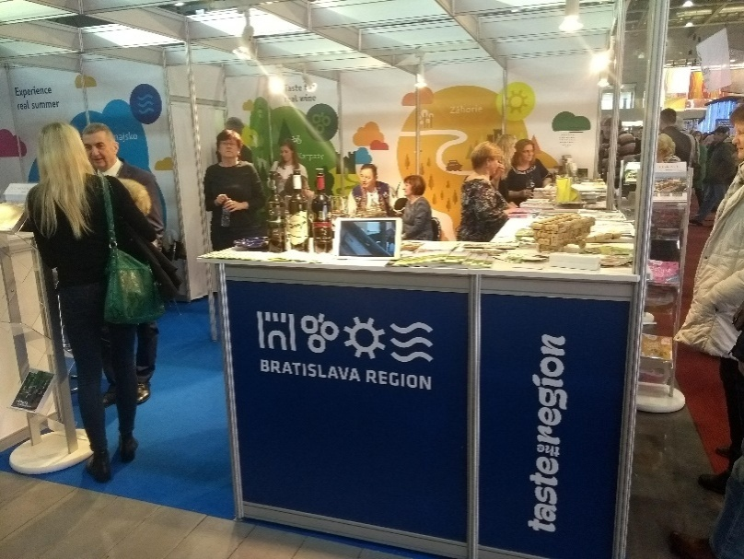

**Počet rokovaní**: 10

**Výsledky:** Rokovali sme s piatimi cestovnými agentúrami, ktoré pokrývajú aj Bratislavu (privážajú zahraničné skupiny do Bratislavy) a prejavili záujem o návštevu Národného salónu vín.

Starosta mesta Prachatice nás pozval na ich lokálne podujatia, kde môžeme prezentovať vína a vinárov Národného salónu vín a Zväzu vinohradníkov a vinárov Slovenska.

Vína veľmi chutili a stretli sme sa aj s mnohými Slovákmi, ktorí nevedeli, že Salón sa presťahoval do Bratislavy.

**Vizitky:**

